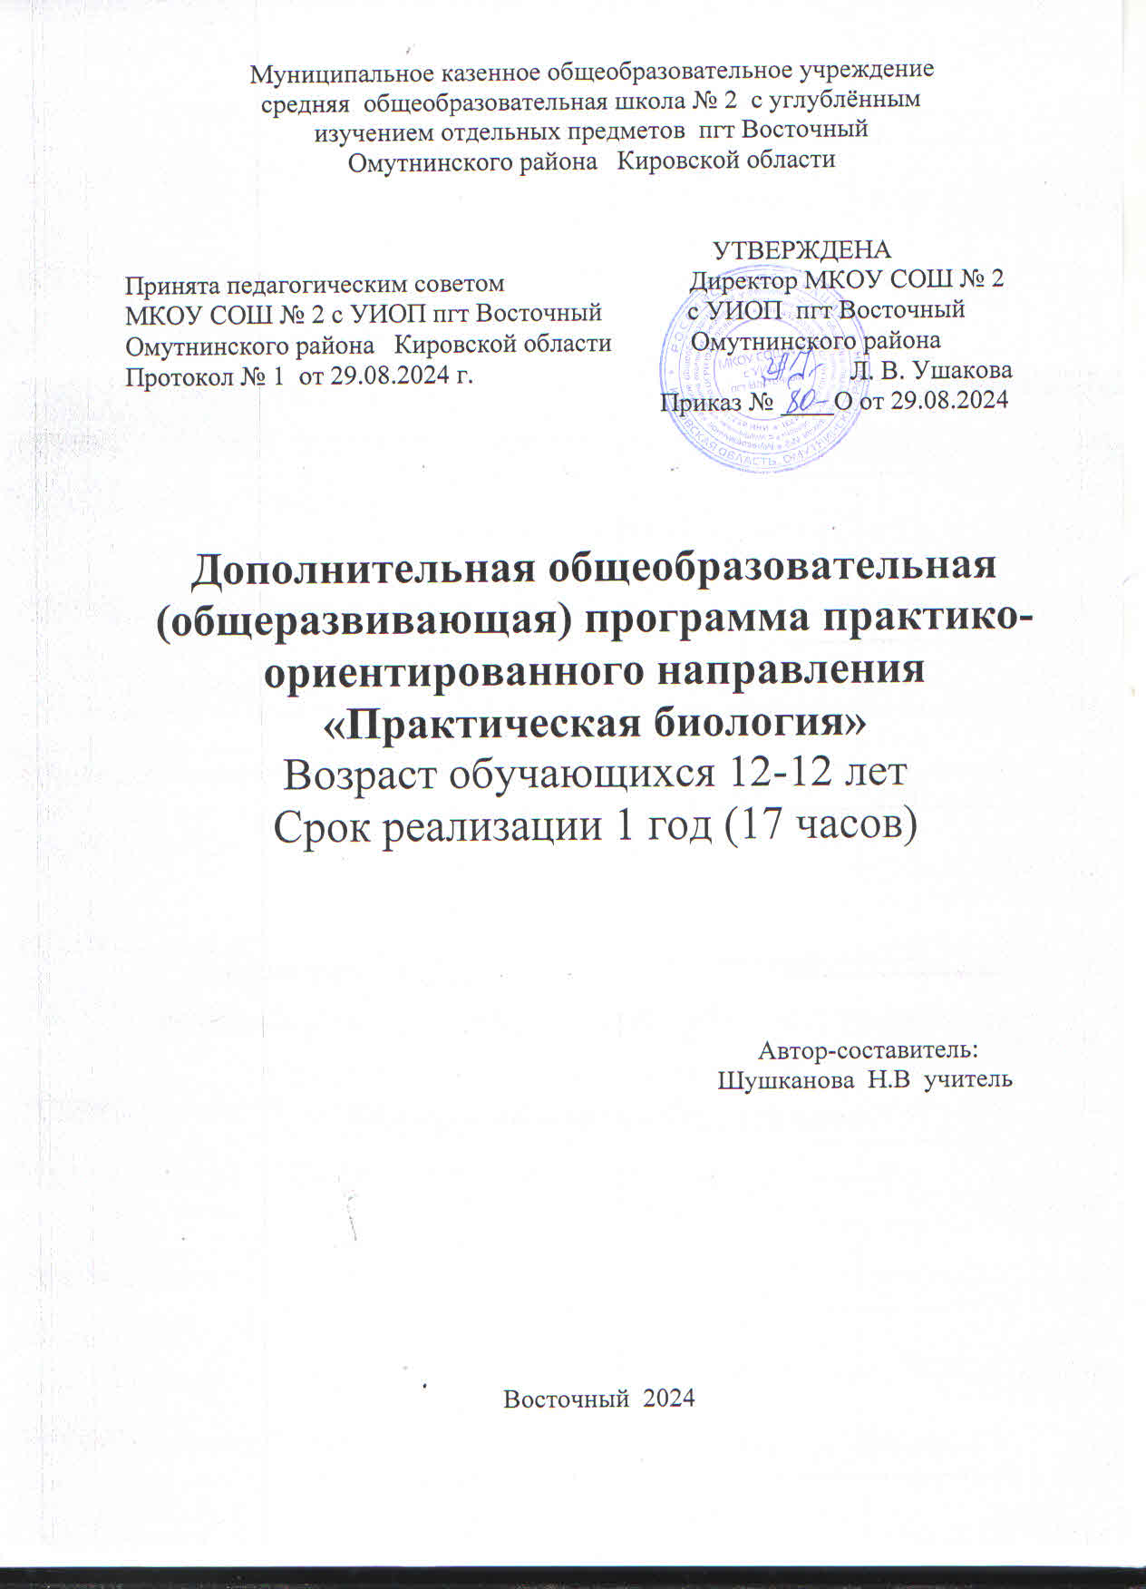

**ПОЯСНИТЕЛЬНАЯ ЗАПИСКА**

Рабочая программа занятий внеурочной деятельности по биологии «Практическая биология» предназначена для организации дополнительного образования обучающихся 5-7 классов МКОУ СОШ №2 с УИОП пгт Восточный.

Срок реализации программы 1 год.

Дополнительная общеобразовательная программа «Практическая биология» разработана согласно требованиям следующих нормативных документов:

1. Федеральный Закон «Об образовании в Российской Федерации» от 29.12.2012 № 273- ФЗ.
2. Федеральный государственный стандарт основного общего образования (приказ министерства образования и науки РФ от 17.12.2010г № 1897 №Об утверждении федерального государственного образовательного стандарта основного общего образования)
3. Концепция развития дополнительного образования детей до 2030 года (утверждена Правительством РФ от 31.03.2022г № 678-р).

Современный учебный процесс направлен не столько на достижение результатов в области предметных знаний, сколько на личностный рост ребенка.

Обучение по новым образовательным стандартам предусматривает организацию внеурочной деятельности, которая способствует раскрытию внутреннего потенциала каждого ученика, развитие и поддержание его таланта.

Одним из ключевых требований к биологическому образованию в современных условиях и важнейшим компонентов реализации ФГОС является овладение учащимися практическими умениями и навыками, проектно – исследовательской деятельностью. Программа «Практическая биология» направлена на формирование у учащихся 5-7 классов интереса к изучению биологии, развитие практических умений, применение полученных знаний на практике, подготовка учащихся к участию в олимпиадном движении.

На дополнительных занятиях по биологии в 5-7 классах закладываются основы многих практических умений школьников, которыми они будут пользоваться во всех последующих курсах изучения биологии. Количество практических умений и навыков, которые учащиеся должны усвоить на уроках «Биологии» в 5-7 классах достаточно велико, поэтому внеурочная деятельность будет дополнительной возможностью для закрепления и отработки практических умений учащихся.

Программа способствует ознакомлению с организацией коллективного и индивидуального исследования, обучению в действии, позволяет чередовать коллективную и индивидуальную деятельность. Теоретический материал включает в себя вопросы, касающиеся основ проектно-исследовательской деятельности, знакомства со структурой работы.

**Цель и задачи программы**

**Цель:** создание условий для успешного освоения учащимися практической составляющей школьной биологии и основ исследовательской деятельности.

**Задачи:**

1. Формирование системы научных знаний о системе живой природы и начальных представлений о биологических объектах, процессах, явлениях, закономерностях;
2. Приобретение опыта использования методов биологической науки для проведения несложных биологических экспериментов;
3. Развитие умений и навыков проектно – исследовательской деятельности;
4. Подготовка учащихся к участию в олимпиадном движении;

формирование основ экологической грамотности.

***При организации образовательного процесса необходимо обратить внимание на следующие аспекты:***

1. Создание портфолио ученика, позволяющее оценивать его личностный рост
2. Использование личностно-ориентированных технологий (технология развития критического мышления, технология проблемного обучения, технология обучения в сотрудничестве, кейс-технология, метод проектов);
3. Организация проектной деятельности школьников и проведение мини-конференций, позволяющих школьникам представить индивидуальные (или групповые) проекты по выбранной теме.

**Формы проведения занятий:** практические и лабораторные работы, экскурсии, эксперименты, наблюдения, коллективные и индивидуальные исследования, самостоятельная работа, консультации, кейс-технологии, проектная и исследовательская деятельность, в том числе с использованием ИКТ.

**Методы контроля:** защита исследовательских работ, мини-конференция с презентациями, доклад, выступление, презентация, участие в конкурсах исследовательских работ, олимпиадах и пр.

**Требования к уровню реализации программы:**

1. Иметь представление об исследовании, проекте, сборе и обработке информации, составлении доклада, публичном выступлении;
2. Знать, как выбрать тему исследования, структуру исследования;
3. Уметь видеть проблему, выдвигать гипотезы, планировать ход исследования, давать определения понятиям, работать с текстом, делать выводы;
4. Уметь работать в группе, прислушиваться к мнению членов группы, отстаивать собственную точку зрения;
5. Владеть планированием и постановкой биологического эксперимента.

**Ожидаемые результаты**

**Личностные результаты:**

* Знания основных принципов и правил отношения к живой природе;
* Развитие познавательных интересов, направленных на изучение живой природы;
* Развитие интеллектуальных умений (доказывать, строить рассуждения, анализировать, сравнивать, делать выводы и другое);
* Эстетического отношения к живым объектам.

**Метапредметные результаты:**

***Овладение составляющими исследовательской и проектной деятельности:***

* Умение видеть проблему;
* Ставить вопросы, выдвигать гипотезы, давать определения понятиям;
* Классифицировать, наблюдать, проводить эксперименты, делать выводы и заключения;
* Структурировать материал, объяснять, доказывать, защищать свои идеи;
* Умение работать с разными источниками биологической информации, анализировать и оценивать информацию, преобразовывать информацию из одной формы в другую;
* Умение адекватно использовать речевые средства для дискуссии и аргументации своей позиции, сравнивать разные точки зрения, аргументировать свою точку зрения, отстаивать свою позицию.

**Предметные результаты:**

***В познавательной (интеллектуальной) сфере:***

* выделение существенных признаков биологических объектов и процессов;
* классификация — определение принадлежности биологических объектов к определенной систематической группе;
* объяснение роли биологии в практической деятельности людей;
* сравнение биологических объектов и процессов, умение делать выводы и умозаключения на основе сравнения;
* умение работать с определителями, лабораторным оборудованием;

***Овладение методами биологической науки:***

* наблюдение и описание биологических объектов и процессов;
* постановка биологических экспериментов и объяснение их результатов.

**Учебно-тематический план**

Год обучения: 1 год

Учебная нагрузка: 17 часов

| **№ п/п** | **Тема** | **Кол-во часов** | **Форма занятия** | **Дата** | | **Оборудование** |
| --- | --- | --- | --- | --- | --- | --- |
| **План** | **Факт.** |
| 1 | Вводный инструктаж по ТБ при проведении  лабораторных работ. | 1 | Беседа |  |  |  |
| 2 | Приборы для научных исследований,  лабораторное оборудование | 1 | Беседа |  |  |  |
| 3 | Знакомство с устройством микроскопа. | 1 | Практическое занятие |  |  | Микроскопы |
| 4-5 | Техника биологического рисунка и  приготовление микропрепаратов | 2 | Практическое занятие |  |  | Предметные стекла, покровные стекла, микроскоп |
| 6 | «Приготовление препарата клеток сочной чешуи луковицы лука» | 1 | Лабораторное занятие |  |  | Предметные стека, покровные стекла, препаровальная игла, пинцет, пипетка, раствор йода, фильтровальная бумага, микроскоп, сочные чешуи лука. |
| 7 | Строение растительной клетки» | 1 | Лабораторное занятие |  |  | Можно использовать готовые микропрепараты с растительными клетками, где видны органоиды: хлоропласты, вакуоли, ядро. Можно использовать фотографии учебника, демонстрируя их с помощью документ- камеру или Интернет-ресурсы. |
| 8 | Изучение клеток дрожжей под микроскопом | 1 | Лабораторное занятие |  |  | Микроскоп, предметное и покровное стекла, пробирка с водой, дрожжи, пипетка, салфетка, рисунок дрожжевой клетки |
| 9 | Морфологическое описание растений | 2 | Практическое занятие  Знакомство с морфологией растений на основе школьного гербария, краткое описание созданного школьниками гербария |  |  | Гербарий «Морфология растений » |
| 10 | Ископаемые останки в науке палеонтология. | 1 | Практическое занятие  Работа с изображениями останков животных и их описание |  |  | «Палеонтологическая» коллекция |
| 11 | Разнообразие кишечнополостных. Класс Гидроидные. Класс Коралловые полипы, | 1 | Практическое занятие по изучению жизненных циклов и процессов жизнедеятельности. |  |  | Коллекция «Обитатели морского дна» |
| 12 | Класс Сцифоидные медузы, характерные черты строения и жизнедеятельности, жизненный цикл. | 1 | Практическое занятие. Игра, викторина, интересные факты, просмотр фильма. |  |  | Влажный препарат «Сцифомедуза» |
| 13 | Класс Насекомые. Значение насекомых в природе. | 1 | Практическое занятие |  |  | ИКТ технологии |
| 14 | Изучение представителей отряда насекомых | 1 | Практическое занятие |  |  | Коллекция «Представители отряда насекомых» |
| 15 | Приспособительные изменения в конечностях насекомых их изменения | 1 | Практическое занятие |  |  | Коллекция «примеры защитных приспособлений у насекомых» Коллекция «Приспособительные изменения в конечностях насекомых» |
| 16 | Класс Пресмыкающиеся. Внешнее  и внутреннее строение пресмыкающихся. | 1 | Практическое занятие |  |  | Влажный препарат «Тритон», «Черепаха болотная». Раздаточный материал схемы. Таблицы, рисунки внешнего и внутреннего строения пресмыкающихся |
| 17 | Урок обобщения | 1 | Выставка и защита своих работ, обобщение полученных знаний |  |  | Обобщение полученных знаний, выставка своих работ |

**Учебно-методическое обеспечение курса**

1. Воронина Г.А., Иванова Т.В., Калинова Г.С. Биология. Планируемые результаты. Система заданий. 5―9 классы. Пособие для учителей общеобразоват. организаций / Под ред. Г.С. Ковалевой, О.Б. Логиновой. — М.: Просвещение, 2017
2. . Гапонюк З.Г. Биология. Планируемые результаты: карта прохождения рабочей программы. 5―6 классы: учеб. пособие для общеобразоват. организаций / З.Г. Гапонюк. — М.: Просвещение, 2017.
3. Пасечник В.В., Суматохин С.В., Калинова Г.С., Гапонюк З.Г. Уроки биологии. 5―6 классы: пособие для учителей общеобразоват организаций / под ред. В.В. Пасечника. — М.: Просвещение, 2014.
4. Никишов А.И.. Как обучать биологии: Животные: 7 кл.- М.: Гуманит. изд. центр ВЛАДОС, 2004. — 200 с.
5. Цифровые лаборатории Releon [Электронный ресурс]:  — URL: https://rl.ru/ (дата обращения: 10.05.2021). Круглый стол:
6. Цифровые лаборатории в современной школе [Электронный ресурс]: — URL: https://www.youtube.com/watch?v=qBj-tolw2N4 (дата обращения: 10.05.2021).
7. Научная электронная библиотека «Киберленинка» [Электронный ресурс]:  — URL: https://cyberleninka.ru/ (дата обращения: 10.05.2021).

**Материально-техническое обеспечение программы**

Ноутбук, Aquarius CMP NS685U R11

Цифровая лаборатория для школьников (компл)

Комплект коллекций демонстрационный(по разным темам курса биологии)

Микроскоп "Микромед С11" с зеркалом 10 шт

Микроскоп цифровой Digital Blue QX5(с руководством пользователя)

Комплект коллекций из списка

Комплект гербариев демонстрационный

Стол ученический 15шт

Стол учительский

Стулья 31 шт

___________________________